Задания для олимпиады по географии. 7-8 класс
Часть 1
1. Назовите самый северный полуостров в Азии
А. Кольский
Б. Таймыр
В. Ямал
Г. Камчатка
Д. Чукотский
2. Выберите единственный правильный вариант, где столица государства названа правильно:
А. США – Нью-Йорк
Б. Монголия – Удан-Удэ
В. Австралия - Канберра
Г. Бразилия – Рио-де-Жанейро
Д. Китай - Шанхай
3. Естественные каменные строительные материалы — это ...
А. песчаник
Б. гранит
В. кирпич
Г. туф
Д. черепица
4. Важнейшие статьи экспорта России — это ...
А. черные и цветные металлы
Б. продукция химической промышленности
В. топливо и электроэнергия
Г. товары народного потребления
Д. машины и оборудование
5. Ареал расселения русского этноса
А. совпадает с государственными границами России
Б. уже, чем государственные границы России
В. распространяется до Турции и Индии
Г. не совпадает с государственными границами России
6. Найдите ошибку в характеристике Канско-Ачинского угольного бассейна:
А. занимает первое место в России по добыче угля
Б. добываемый уголь используется для электростанций Урала, Сибири и Дальнего Востока
В. вся добыча ведется открытым способом
Г. расположен, в основном, на территории Красноярского края
7. Назовите отрасль, которая не относится к обрабатывающей промышленности
А. пищевая
Б. легкая
В. кожевенная
Г. лесозаготовительная
8. Выберите из представленных ниже, район Новгородской области, который обладает наибольшим социально-экономическим потенциалом.
А. Маловишерский
Б. Боровичский
В. Крестецкий
Г. Демянский
9. Из оболочек атмосферы наибольшее влияние на природу Земли оказывает:
А. стратосфера
Б. мезосфера
В. термосфера
Г. тропосфера
10. Самые высокие горы в мире:
А. Анды
Б. Гималаи
В. Кордильеры
Г. Альпы
11. Каштановые почвы образуются:
А. в сухих степях
Б. под хвойными лесами
В. в полупустынях
Г. в тундре
12. Водоупорной горной породой является:
А. песок
Б. галька
В. глина
Г. известняк
13. Влажное лето и сухая зима при значительном количестве осадков характерны для:
А. саванн
Б. широколиственных лесов
В. влажных экваториальных лесов
Г. жестколистных вечнозелёных лесов и кустарников
14. В атмосфере до высоты примерно 100 км содержится 78% газа под названием:
А) азот
Б) кислород
В) углекислый газ
Г) инертные газы
15. О каком озере идет речь? Площадь озера - 17 700 кв.км. Озеро протянулось с севера на юг на 219 км. Его средняя глубина - около 50 м. На озере много островов. Это самое большое озеро Восточно-Европейской равнины:
А) Ильмень
Б) Ладожское
В) Онежское
Г) Чудское
16. Определите город с самой высокой средней температурой в июле-августе:
А) Сургут
Б) Петрозаводск
В) Петропавловск-Камчатский
Г) Якутск
17. Народы, имеющие общую языковую группу:
А) алеуты, эвенки
Б) осетины, коряки
В) татары, калмыки
Г) мордва, удмурты
18. Выберите из предложенного списка народов крупнейший по численности народ России:
А) украинцы
Б) белорусы
В) татары
Г) башкиры
Д) якуты
19. Укажите основной район добычи нефти в России:
А) Север
Б) Урал
В) Поволжье
Г) Западная Сибирь
20. Сахель - это:
А) район, подверженный катастрофическим засухам и интенсивному опустыниванию Б) район высокогорий
В) горячий сухой ветер
Г) сухое русло реки
21. Проанализируйте особенности рельефа, климата и почвенного покрова соответствующих регионов России и назовите для каждого из них 1-2 основных вида мелиорации земель, необходимых для поддержания и увеличения почвенного плодородия.
Виды мелиорации: 1) орошение, 2) осушение, 3)известкование почв,. 4) защита от овражной эрозии, 5) защита от ветровой эрозии, 6) закрепление движущихся песков.
Регионы:
а) Мурманская область, б) Республика Калмыкия,
22. Выберите из предложенного списка два региона России, в которых естественный прирост населения положительный
А. Псковская область Г. Республика Дагестан
Б. Республика Тыва Д. Новгородская область
В. Республика Карелия
23. У Калининградской области нет сухопутных границ с РФ. Какая еще область РФ не имеет сухопутных границ с другими субъектами РФ?
24. Определите регион России:
«Этот регион омывается водами двух океанов, в нем нет городов-миллионеров, но он имеет высокий уровень урбанизации. Регион специализируется на добывающей промышленности, цветной металлургии, лесной и рыбной промышленности».
25. Какие литосферные плиты сталкиваются в районе западного побережья Чили? Что при этом образуется?
26. Расстояние между двумя городами, автомобиль, движущийся со скоростью 70 км/час преодолевает за 2 часа. Каково расстояние между городами на карте масштаба 1:3 500 000?
27. Образование конечно-моренных гряд связано с деятельностью:
А) ветра
Б) ледника
В) текучих вод
Г) моря
28. Солнце никогда не бывает в зените над параллелью:
А) 28º с.ш.
Б). 22º с.ш.
В). 15º с.ш.
Г) 0º
29. Резко-континентальный тип климата характерен для:
А) п-ва Камчатка
Б) о-вов Новой Земли
В) Восточно-Европейской равнины
Г) Забайкалья
30. Определите, в каком из пунктов, обозначенных буквами на карте Африки, Солнце будет находиться выше всего над горизонтом 22 июня в полдень по времени Гринвичского меридиана.
Примечание: При проведении олимпиады рекомендуется демонстрировать данное задание на экран.
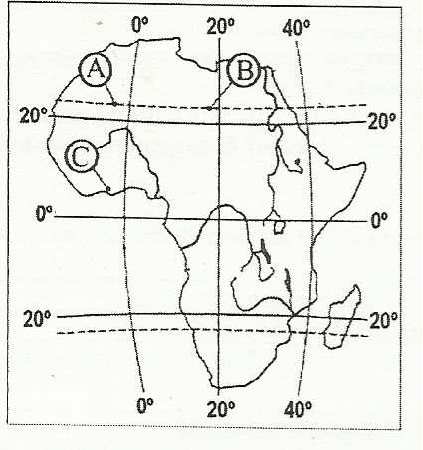
Часть 2
Задание 1. Группа туристов решила совершить путешествие. Они воспользовались картосхемой и начали маршрут в точке 1. Вначале туристы пошли по берегу океана, затем повернули на запад. Несмотря на то, что это был январь, Солнце палило нещадно, часто шли дожди. Туристы пробирались сквозь заросли высоких злаков и колючего редколесья, иногда отдыхали около деревьев зонтичной формы. Вскоре они оказались у огромного, вытянутого с севера на юг озера. Измерив глубину у берега, туристы поняли, что озеро очень глубокое с крутыми склонами.
Пройдя вдоль озера на север до его окончания, туристы повернули на северо-восток, и, вскоре, заметили на горизонте снежную шапку (на вершине самой высокой горы в этом регионе). Далее маршрут пролегал на север и пересекал плато, где воздух стал заметно суше. Свернув на северо-запад, туристы обогнули ещё одно озеро, менее глубокое, но огромное, и вскоре вышли к реке. Арендовав лодки, туристы поплыли на север, затем пошли на восток и закончили путешествие на берегу моря.
По берегу какого океана туристы шли в начале путешествия? В каком полушарии они находились и почему в январе шли дожди? Какой это климатический пояс? Какая природная зона? Какое озеро с крутыми склонами они встретили?
Как называется гора, снежную шапку, на вершине которой увидели туристы? Напишите название плоскогорья. Чем объясняется сухость воздуха? Какое огромное озеро туристы обогнули, и по какой реке плыли на север?Возле какого моря закончилось путешествие?
Рекомендуем нанести на карту маршрут карандашом.
Примечание: При проведении олимпиады рекомендуется демонстрировать данное задание на экран.
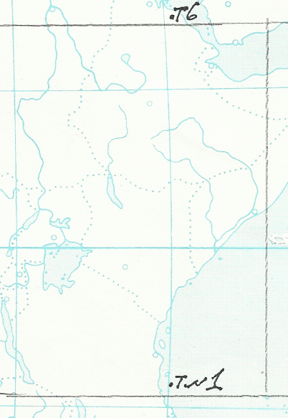
Задание 2. В страховую компанию поступило заявление от клиента о том, что его яхта затонула во время тропического урагана. Он сообщал: «В марте я бросил якорь у побережья материка заросшего лесом. За два дня до катастрофы я покинул порт Кингстон (столица небольшой страны, назовите её). Внезапно задул шквалистый ветер. Облака на глазах закручивались в вихре по часовой стрелке. На берегу ломались кокосовые пальмы, араукарии, гигантские секвойи. В лесу погибло много зверей: утконосы, дикобразы, ленивцы. Ягуары и буйволы прятались в чаще. Местные жители восприняли бедствие со свойственным буддистам спокойствием. Ураган уничтожил все их виноградники, посевы овса и ячменя».
Страховой агент усомнился в рассказе клиента. Какие факты вызвали его сомнения?
Задание 3.
1. Назовите страну по её описанию: эта страна имеет огромную площадь и численность населения. Она является одним из древнейших государств Центральной и Восточной Азии. Наиболее развиты отрасли тяжёлой промышленности. Особенно густо заселена восточная, приморская часть страны.
2. Напишите название трёх морей, омывающих территорию страны на востоке.
3. Назовите две крупные реки, протекающие по её территории. Одна из рек получила (в переводе) название такое же, как море, в которое впадает. Название второй означает – «Длинная река».
4. Укажите промышленность, образующую основу топливно-энергетического комплекса страны.
Задание 4.
1. Назовите фамилию второго по значимости человека в экспедициях:
а) Магеллан — ____________________________
б) Дежнев — ____________________________
в) Беринг — ____________________________
г) Крузенштерн — ____________________________
д) Беллинсгаузен — ___________________________
Задание 5. До XIII века озеро имело другое название. По нему проходили важные торгово-транспортные пути. Один из них соединял страны Балтики и Ближнего Востока. Другой путь имел важное военно-стратегическое значение в годы второй мировой войны.
Какое название носило озеро до XIII века? Назовите два транспортных пути, проходящих через озеро. Укажите два субъекта РФ, в которых расположено озеро.
В бассейне этого озера находятся много других озёр и рек. Три крупнейших притока рек, впадающих в озеро, сами начинаются из других озёр, причём одно из озёр находится на территории соседнего государства. Из самого озера вытекает лишь одна река.
Назовите три самых больших реки, впадающих в озеро. Из каких озёр они вытекают? Как называется река, вытекающая из самого озера?

